Ветрянка: правила карантина и вакцинация
Сегодня мы поговорим о том, какие мероприятия проводят в детских образовательных учреждениях при ветряной оспе и разберем вопрос вакцинации.
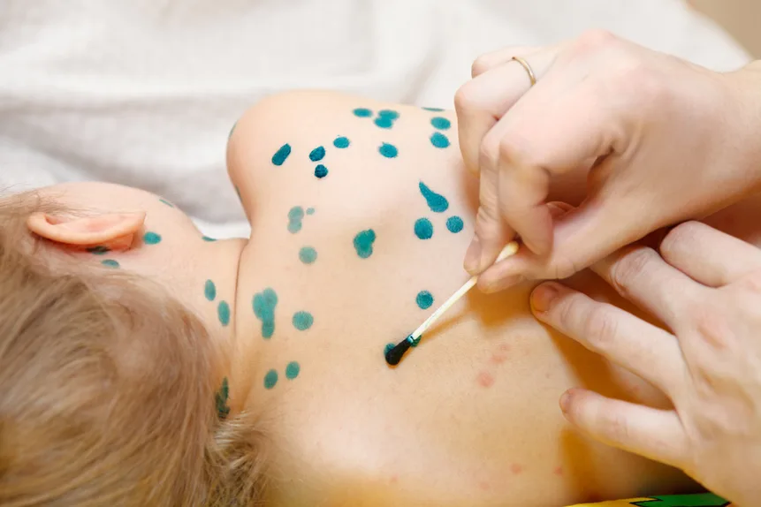
Правила карантина
Если в группе или классе зарегистрировано ≥2 случаев ветрянки или ≥5 случаев во всём учреждении, врач-эпидемиолог проведет эпидрасследование, по результатам которого детская образовательная организация получит предписание о проведении санитарно-противоэпидемических мероприятий.
Воспитатель с медицинским работником выявляет контактных с заболевшим и проводит ежедневное осмотр за ранее не болевшими ветряной оспой, не привитыми и (или) с незавершенным курсом вакцинации.
Длительность наблюдения за контактными – 21 день с момента изоляции последнего заболевшего из очага. Осмотр включает оценку общего состояния, осмотр кожных покровов, измерение температуры тела.
На протяжении 21 дня с момента изоляции последнего заболевшего в саду проводятся режимно-ограничительные и дезинфекционные мероприятия:
- прекращается прием новых и временно отсутствовавших детей, не болевших ветряной оспой и не привитых против этой инфекции в группу, где зарегистрирован случай заболевания ветряной оспой;
- запрещается участие в массовых мероприятиях детей из «карантинной» группы, а также перевод детей такой группы в другие группы;
- в соответствующем режиме проводится влажная уборка, дезинфекция и проветривание.
Экстренная профилактика
Контактным, не болевшим ветряной оспой, которые ранее не были привиты, может быть предложена экстренная профилактика.
- Используется активная (вакцина) и пассивная (иммуноглобулин) иммунизация.
- Прививку нужно сделать в первые 72-96 часов после контакта с больным ветряной оспой (можно детям от 1 года и взрослым). Иммуноглобулин вводится лицам с противопоказанием к вакцинации.
- Если ребенок контактировал с больным ветрянкой, а сам не болел и не привит: он не будет допущен в детский сад на протяжении 21 дня с момента последнего общения с заболевшим ветряной оспой (либо с 11 по 21 день, если точно установлена дата контакта).
- Дети старше 7 лет и лица, ранее переболевшие ветряной оспой, разобщению не подлежат.
Кто считается контактным?
- Лица, которые общались с заболевшим ветряной оспы течение двух дней до появления у больного сыпи, в период высыпаний, в течение пяти дней после проявления последнего элемента сыпи.
- Лица, которые общались с заболевшим опоясывающем лишаем с момента появления у него сыпи и период высыпаний до истечении пяти дней после появления последнего элемента сыпи.
Если ветрянкой заболел ваш ребёнок
Лечить его можно дома при лёгком течении. Госпитализация показана по клиническим показаниям — тяжелые и средней тяжести формы заболевания.
Заболевшего могут госпитализировать если невозможно обеспечить изоляцию на дому — если больной проживает в общежитии или находится в учреждениях с постоянным круглосуточным пребыванием, или если имеются другие неблагоприятные условия проживания.
Дома необходимо проводить регулярные проветривание по 08-10 минут не менее четырёх раз в день.
Влажную уборку с моющими средствами помещения проводят два раза в день, обрабатывают мебель, игрушки — этому должен научить медработник, который придёт к вам чтобы собрать эпиданамнез и осмотреть контактных лиц для выявления среди них больных.
Если ветрянкой заболел ваш ребёнок — часть 2
- Пока пациент заразен для окружающих, его нужно изолировать до истечении пяти дней со времени появления последнего свежего элемента сыпи.
- Необходимо строго соблюдать правила личной гигиены, после контакта с больным тщательно мыть руки.
- В организованные коллективы ребёнок после перенесённой ветряной оспы может вернуться после его клинического выздоровления, но не ранее, чем на шестой день после появления последнего свежего элемента сыпи.
- Обязательно нужно взять справку лечащего врача об отсутствии медицинских противопоказаний для посещения образовательных и иных организаций.
Прививки
Ветряная оспа и опоясывающий герпес — два разных по проявлениям заболевания, вызванные одним вирусом — VaricellaZoster.
Об экстренной профилактике написано выше — теперь поговорим о специфической профилактике этой инфекции.
Существует несколько вариантов живых моновакцин от ветряной оспы (Варивакс, Варилрикс). Они разрешены с 9-12-месячного возраста.
Для максимальной эффективности предотвращения заражения (90-98%) требуются 2 дозы. Продолжительность защиты в таком случае составляет как минимум 10-20 лет или дольше (вопрос продолжает изучаться).
Если человек не был привит от ветряной оспы и заболел, то вирус остаётся в организме навсегда и в пожилом возрасте существенно возрастает риск реактивации инфекции, проявляющейся опоясывающим герпесом.

